<Titolo: Template Documentazione Progetto>

Gruppo di lavoro
- Alessio Lorusso, 643416, a.lorusso149@studenti.uniba.it

Repository GIT: https://github.com/ResuKun/ICSE_2425_Lorusso.git

AA 2025-2026

Introduzione
Lo scopo di questo studio è stato di sviluppare un agente RL in grado di saper giocare ad una versione semplificata del gioco di carte del Burraco, senza la componente del “pozzo” e solo in due giocatori, con strategie tali da poter vincere una percentuale consistente di partite contro un agente che opera in modo casuale.

Sommario
Lo sviluppo dell’agente è possibile tramite la cooperazione dei concetti e degli strumenti appresi sia durante lo studio del corso che tramite approfondimenti (basati sui capitoli successivi del libro di testo di riferimento e altre fonti).
L’agente è stato sviluppato in Python 3.12 basandosi su:
- Ontologia (OWL e Suddivisione in classi), sviluppata in OWLReady2 e con l’aiuto di Protégé;
- Risoluzione dei problemi tramite ragionamento con vincoli, implementato tramite aiPython;
- Apprendimento per Rinforzo con algoritmo DQN, sviluppato tramite RLCards, libreria specializzata nell’apprendimento per rinforzo dei giochi di carte, che ha permesso la costruzione e training dell’agente.

Elenco argomenti di interesse
I seguenti paragrafi riguardano gli argomenti di interesse toccati durante la costruzione dell’agente.
Se non diversamente specificato, i riferimenti delle sezioni trattate sono al programma e al libro di testo “Artificial Intelligence: Foundations of Computational Agents, 3rd edition by David L. Poole and Alan K. Mackworth, Cambridge University Press 2023”, da qui in poi “AIFoC” per brevità.
- Ontologia (OWL e Suddivisione in classi)
  - Knowledge Graph e Ontologie, Capitolo 16
- Risoluzione dei problemi tramite ragionamento con vincoli (CSP)
  - Ragionamento con Vincoli, Capitolo 4
- Reti Neurali (CNN), cenni teorici necessari per l’algoritmo DQN
  - Reti Neurali, Capitolo 8
- Modelli di Markov Nascosti (HMM)
  - Ragionamento su Modelli di Conoscenza Incerta, Capitolo 9
- Markov Decision Process,
  - Capitolo 12.5
- Apprendimento per Rinforzo e algoritmo DQN
  - Capitolo 13

Ontologia (OWL e Suddivisione in classi)

Sommario
Per rappresentare in modo formale il dominio di conoscenza e gli individui che caratterizzano il gioco del Burraco, è stata progettata un’ontologia ad hoc, articolata in classi organizzate secondo una gerarchia ben definita.
Il seguente grafo, generato con Protégé mediante il plugin OntoGraf, illustra la struttura delle classi che compongono il dominio:

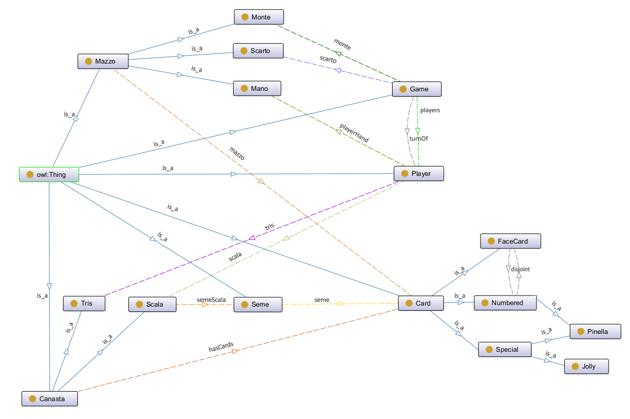

Strumenti utilizzati
L’ontologia è stata modellata in linguaggio OWL 2 e implementata in ambiente Python 3.12 mediante la libreria Owlready2, che supporta il paradigma OWL DL¹.
Oltre alla classica suddivisione in classi, rappresentate dalla proprietà is_a, il grafo precedente mostra anche le relazioni tra di esse implementate come object properties¹, a differenza delle datatype properties¹ le quali sono state tralasciate per non rendere il grafo di difficile fruizione essendo numericamente abbondanti.

La tassonomia è abbastanza lineare, le classi sono tutte specializzazione di al più un’altra classe risalendo sino Thing se non per una eccezione:
- La classe Pinella la quale, per la sua natura particolare all’interno delle regole di gioco, ha avuto la necessità di essere categorizzata come sottoclasse avente come genitore due classi Numbered e Special.
Un’altra irregolarità visibile dal grafo è la relazione tra la classe Numbered e la classe FaceCard, per le quali è stata esplicitata la disgiunzione.
Partendo dai genitori di seguito i dettagli delle classi (Thing verrà omesso per semplicità):
- Mazzo: le sue due istanze rappresentano i mazzi principali del gioco, rosso e blu.
La classe rappresenta una generica raccolta di carte e presenta la object property mazzo tramite la quale implementa un rapporto con la classe Card, proprietà ereditata dai sui discendenti.
Funge anche da classe madre per altre classi rappresentanti raccolte di carte specifiche:
  - Monte: mazzo da cui i giocatori raccolgono la carta nascosta, è unico per ogni Game;
  - Scarto: mazzo di carte dal valore visibile che raccoglie gli scarti del turno, è unico per ogni Game;
  - Mano: rappresenta il mazzo di carte che ogni giocatore può giocare, è unico per ogni Player;
- Game: rappresenta l’entità astratta gioco, o meglio la partita. Presenta diverse relazioni con le altre classi del sistema, Monte e Scarto menzionati precedentemente, Player con la quale ha una doppia relazione, raccoglie i giocatori della partita (players) e salva l’informazione sul giocatore di turno in quel momento (turnOf). Tutte le proprietà precedenti sono object properties.
- Player: è la classe rappresentante i giocatori, e raccoglie le informazioni essenziali tramite sia object properties sia tramite data properties. Le sue relazioni sono verso Mano (playerHand), classe precedentemente introdotta, e verso Tris e Scala, le quali classi verranno descritte successivamente. Le data properties introdotte per la classe Player sono idGiocatore, id univoco per ogni giocatore della partita, nomeGiocatore che rappresenta il nome del giocatore e punteggioGiocatore che rappresenta il punteggio del giocatore.
- Canasta: rappresenta l’entità astratta canasta, ovvero un insieme di carte giocate che fanno acquistare punteggio. Il legame verso le carte è rappresentato dalla object property hasCard. Questa classe non presenta istanze dirette ma solo discendenti con la stessa proprietà, che verranno istanziati:
  - Tris: canasta composta da almeno 3 carte e tutte dello stesso rango (a meno della presenza di Jolly o Pinelle). Presenta solo data properties ossia trisValue, il rango del tris, trisId è un id univoco per ogni tris istanziato, isTrisClosed che segna se il tris ha raggiunto una cardinalità di almeno 7 elementi e punteggioTris il quale tiene conto del punteggio dello stesso tris.
  - Scala: canasta composta da almeno 3 carte e tutte dello stesso seme (anche qui con le dovute eccezioni). Presenta una sola object property, ossia semeScala, proprietà che collega la scala al seme di appartenenza. Come Tris, presenta diverse data properties, ossia minValueScala e maxValueScala che rappresentano il rango minore e maggiore presente nella scala, scalaId, anche qui id univoco per identificare la singola scala, isBurracoClosed che indica se ha raggiunto una cardinalità di almeno 7 elementi e punteggioScala il quale tiene conto del punteggio della stessa scala.
- Seme: classe che rappresenta i semi delle carte (Cuori, Quadri, Fiori, Picche).
- Card: classe rappresentante le singole carte da gioco. Il grafo che origina in Card è il più peculiare in quanto presenta le due anomalie prima descritte con l’aiuto del grafo, ed è anche il più profondo i grafi che hanno origine nei primi figli di Thing. Card presenta un’unica object property, ossia seme che rappresenta la relazione con la classe Seme, a differenza delle data properties che sono molteplici ossia idCard, numerico progressivo per identificare le carte, numeroCarta ossia il suo rango, valoreCarta ossia il valore della carta nel gioco, cartaVisibile ossia se una carta è a vista, quindi presente nel mazzo degli scarti o in una canasta, cartaNota che indica se la carta è stata mostrata durante la partita o meno. Le specializzazioni della classe Card sono:
  - FaceCard: classe che rappresenta le carte “figure” (J, Q e K) di ogni seme.
  - Numbered: classe che rappresenta le carte numeriche che vanno dall’Asso al 10 di ogni seme.
  - Special: classe madre che introduce le carte “matte”, ossia delle carte speciali in grado di sostituire una qualsiasi carta all’interno di una canasta. Si divide in:
    - Jolly: classe che rappresenta i 4 Jolly del gioco;
    - Pinella: classe che rappresenta le carte con rango 2 di ogni seme, 8 in totale all’interno del gioco. Come anticipato, essa è anomala rispetto al resto dell’ontologia in quanto unica classe con due classi genitori data la sua doppia natura (rappresenta allo stesso tempo sia la carta di rango 2 del seme sia una tipologia di carta “matta”).

Per poter generare il file contenente l’ontologia è sufficiente eseguire lo script ./Ontologia/MyCards.py, il quale produrrà anche le due istanze della classe Mazzo e tutte le istanze delle classe Carta, necessari ai fini del gioco.

Decisioni di Progetto
Per l’implementazione dell’agente sono stati impiegati Protégé e la libreria Owlready2, strumenti già approfonditi durante il percorso di studi. Lo svolgimento degli esercizi previsti dal programma ha infatti avuto come obiettivo specifico la realizzazione delle componenti necessarie allo sviluppo dell’agente stesso.
La modellazione dell’ontologia ha seguito un approccio top-down, strutturata su gerarchie che procedono dal generale (classi astratte) al particolare (classi specializzate).

Valutazione
Sebbene l’ontologia si sia dimostrata solida e funzionale all'implementazione dell'agente, un’analisi a posteriori della struttura del grafo ha evidenziato possibili margini di miglioramento. In particolare, è emersa l’opportunità di introdurre un ulteriore livello di astrazione per le classi “Mazzo” e “Canasta”. Essendo entrambe riconducibili al concetto di “raccolta di carte”, la definizione di una superclasse “Raccolta” avrebbe garantito una maggiore coerenza, ponendo tali entità allo stesso livello logico di “Mano”, “Scarto” e “Monte”.

Risoluzione dei problemi tramite ragionamento con vincoli (CSP)

Sommario
Un paragrafo che chiarisca la rappresentazione della conoscenza scelta per KB (modelli di ragionamento /apprendimento), dati, BK, …
È stato implementato un resolver basato su CSP che permette la ricerca delle combinazioni di carte valide secondo le regole del gioco, fornendo ai due agenti giocatori una lista di azioni valide per poter proseguire il gioco.
Il resolver si basa sulla assegnazione esplicita
I vincoli sviluppati sono tutti “hard constraint”, in quanto il fallimento di anche uno solo dei

Strumenti utilizzati
Breve: non serve spiegare come funzionano se implementano modelli ben noti
(basta indicare dei riferimenti bibliografici)
Dilungarsi solo su eventuali modelli/algoritmi originali ideati dal gruppo

Decisioni di Progetto
Configurazione dei componenti (e.g. API/librerie) utilizzati, ad es. parametri, soglie, ecc.
e di eventuali metodi specifici utilizzati a tale scopo

Valutazione
Paragrafi che richiamino (non spieghino, se standard) le metriche adottate
+ tabelle sui risultati e loro discussione

Sezione Argomento 3

Sommario
Un paragrafo che chiarisca la rappresentazione della conoscenza scelta per KB (modelli di ragionamento / apprendimento), dati, BK, …

Strumenti utilizzati
Breve: non serve spiegare come funzionano se implementano modelli ben noti
(basta indicare dei riferimenti bibliografici)
Dilungarsi solo su eventuali modelli/algoritmi originali ideati dal gruppo

Decisioni di Progetto
Configurazione dei componenti (e.g. API/librerie) utilizzati, ad es. parametri, soglie, ecc.
e di eventuali metodi specifici utilizzati a tale scopo

Valutazione
Paragrafi che richiamino (non spieghino, se standard) le metriche adottate
+ tabelle sui risultati e loro discussione
Conclusioni
Un paragrafo che riassuma le valutazioni e delinei possibili sviluppi, ad. Es. problematiche non affrontate per questioni di tempo (per eventuali estensioni da parte di altri gruppi).
Da notare che è una versione semplificata del regolare gioco di carte in quanto manca la componente del “pozzo”, di conseguenza la partita si accorcia di molto, modificando le strategie da adottare.
Stessa cosa dicasi per le partite a 4 giocatori.
Un’altra estensione sarebbe potuta essere la gestione della visibilità delle carte, estensione per la quale ho già predisposto la gestione a livello di partita.
L’ultima estensione carina, per la quale non vi è una predisposizione, è l’implementazione di un Monte Carlo Tree Search, così da introdurre simulazioni.
Sicuramente la gestione dell’ontologia va migliorata.
Predisposto anche per ritrovare combinazioni più grandi di 3 carte per volta ma commentato per questioni di prestazione

Riferimenti Bibliografici
[1] 16.3.1 Description Logic, (AIFoC)
[2] 16.3.1 Description Logic, (AIFoC)
[3] ...

